Sziasztok

Online üdözöllek titeket a mai órán. A mai órán még úgy lesz az óra mint múlthéten, viszont lassan megkapjátok az edu kódokat és mi is át fogunk térni arra a részre. Nyugalom még van időnk és a következő órát is felteszem ide, de már az eduba is próbálom feltölteni, hogy meglássuk kiknek sikerül és kiknek nem. Egy hónap múlva pedig remélejük, hogy már találkozunk az osztályban.
A mai órán tovább megyünk a tankönyvben. NYUGALOM, akinek épp az iskolában maradt, vagy elveszett az órán le fogom fotózni mindig, hogy melyik feladat következik.
Szóval, a mai órán a Hónapokat fogjuk átvenni. A héten a hónapok és a születésnapunk less a téma. Nyissuk ki a Tankönyvet- Students book a 10. Oldalon.
Open your student’s book on the page 10.
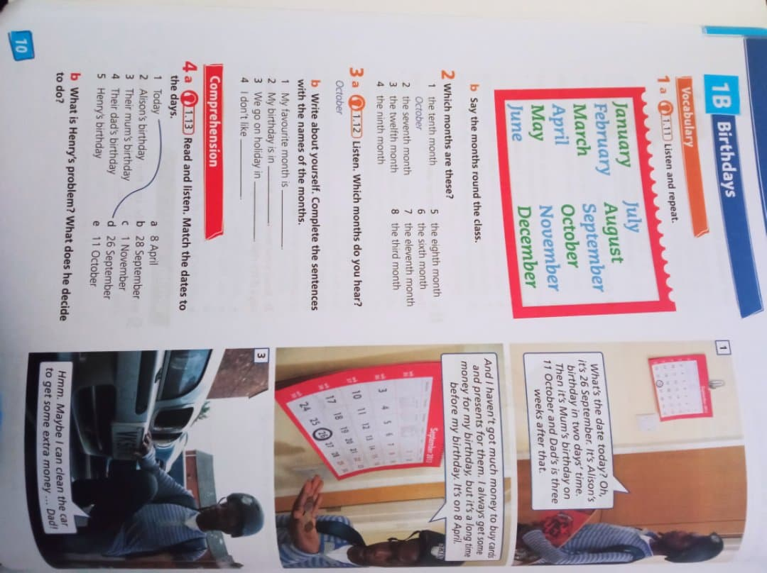 Ez az oldal ahol lennetek kell most.
A Youtube fog segíteni nekünk abban, hogy halljátok az egyes hónapokat. https://www.youtube.com/watch?v=rfQasSj_C8o Ezen a linken végihallgathatjátok az egyes hónapokat.
Kérlek ismételjétek el minden egyes hónapot miután kimondták.
Kis hozzászólás a kiejtéshez:
January – Dzse-jü-ö-ri - Ez és a február lenne az amit sajnos meg kell tanulni, hogy hogy kell kiejteni. A leírása viszont szinte ugyanaz, mint magyarul, egyesül az az Y a végén, ami angolossá teszi.
February – Febrü-ö-ri – Egyes esetekben, ha az Ü betűt kihagyjátok, az sem baj. Kicsit gyorsabban, ha beszélünk, akkor szerintem még a született angoloknak is kiesik onnan.
March – Márcs - Mintha magyarul azt mondtuk volna, hogy mars (a szobádba) csak márcs.
April – Eipril - Ei(A betűt ha kibetűzéssel mondanánk, tudjátok, ei-bí-szí-dí-í-ef-dzsí…dal) Pril – mint a sisak szlovákul- prilba
May – Mei - Aki ismeri a Pókember mesét/filmet, neki volt egy nénikéje, akit így hívtak
June – Dzsún - Aki erre kitalál valami érdekes szöveget szóljon nekem. Épp csak azt tudom mondani, hogy meg kell tanulni a kiejtését.
July -dzu-lái Ezt fontos megjegyezni, mert Amerikában július 4. Államünnep. Óriási parti van mindig úgy, mint nálunk augusztus 20-án.
August – Ó-güszt Képzeljük el, hogy van egy név, hogy Güszt (eddig nem hallottam ilyenről, de mondjuk, hogy van) Güszt barátunk valamit kicsinált, így ezt mondjuk Ó- Güszt
September – szip- Tem-bö - Ez a hónap a maradék 3-vel úgy hangzik, mint a magyarban. Csak jobban szét kell szedni kicsit, hallgassátok figyelmesen. Itt a Tem ahol hangsúly van
October – ok-Tou-be-
November – no-Vem-bö
December – di-Szem-bö

De tanárnő, miért nem mondjuk az utolsó hónapokál a r betűt a szó végén- kérdeztem volna én gyerekként, lehet ti is rájöttetek, hogy nem írtam oda a r betűt.
Azért nem mert a Brittek nem mondják a szavak végén a R betűt.

- Feladat- írjátok be a szótárba a hónapokat.
January – Dzse-jü-ö-ri – Janár
February - Febrü-ö-ri – Február
March – Márcs – Március
April – Eipril - Április
May- Mei - Május
June – Dzsún - Június
July -Dzu-lái - Július
August – Ó-güszt - Augusztus
September – szip- Tem-bö - Szeptember
October – ok-Tou-be- Október
November – no-Vem-bö- November
December – di-Szem-bö – December

- Feladat Oldjátok meg a tankönyv 10. Oldalán a 2. Feladatot
Melyik hónapok a következők – ha kell lapozzatok vissza a könyvben a 8. Oldalra a sorszámnevekhez.

Köszönöm, hogy ma is velem tartottatok. Csütörtökön az iskola oldalán, de az edupage appon is fent lesz az óra anyaga a feladatokkal.
A mai házit vagy a szokásos email címemre: timeanzsszombathyho@gmail.com vagy az osztályfőnökön keresztül is küldhetitek
További szép napot és jó munkát.

